缺陷检测（缺陷测量）使用说明书
1.当检测量亮缺陷时，点击亮缺陷按钮；当检测暗缺陷时，点击暗缺陷按钮。
2.主要调节的参数为均值模板大小、分割低阈值、分割高阈值
均值模板大小：一般情况下为默认值17，当缺陷面积较大时，数值调大，当缺陷面积较小时，数值调小
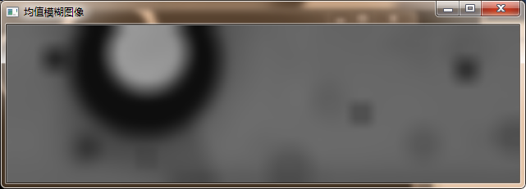
分割低阈值：分割低阈值的值越小，分割的缺陷越完整，同时包含大量的伪缺陷，看情况进行调整（下图分割低阈值为10），当缺陷比较明显的时候，将此数值调大，当缺陷不太明显时，将此数值调小
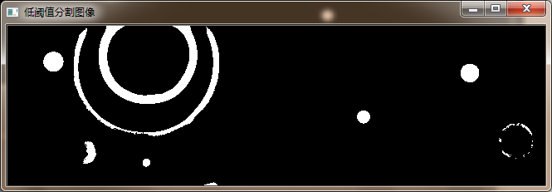
分割高阈值：分割高阈值的值越大，分割的缺陷为真实缺陷的一部分，不是特别完整的缺陷（下图分割低阈值为20）。当缺陷比较明显的时候，将此数值调大，当缺陷不太明显时，将此数值调小
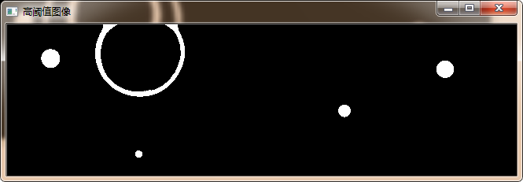
重建结果腐蚀次数：默认情况下此数值为1，当缺陷的面积太小时，将此值调为0。
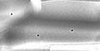
3.伪缺陷去除情况说明
当检测结果出现大面积的伪缺陷的时候，调节缺陷最小面积、缺陷最大面积和缺陷的长宽比参数。
缺陷最小面积：当缺陷的面积小于当前设定值时，不对缺陷进行标注，当检测小面积的缺陷时，应将此值调为较小值。
缺陷最大面积：去除伪缺陷，当缺陷的面积大于当前设定值时，判定当前缺陷为伪缺陷，不对缺陷进行标注；用于去除较大面积的伪缺陷。
缺陷的长宽比：用于去除狭长的边缘伪缺陷；当伪缺陷的长宽比大于当前设定值是，不对缺陷进行标注，一般情况下不用调节。
